PLANO DE AULA
Aula 29 | Tempo estimado: 1 hora e 30 minutos | Web Intermediary
Tipo da atividade: Offline
Ferramenta(s): React e Postgresql

Conteúdos
- Validações

Objetivos
- Criar Repositório e subir a aplicação online
- Entender como a Web funciona, o que é a Web e o que um backend faz.

Estratégias e atividades
- Agora vamos fazer testes com contextos de atividade. Vamos criar um teste para logar no app.Primeiro de tudo vamos colocar data-testid em todos os lugares,começando pela navbar: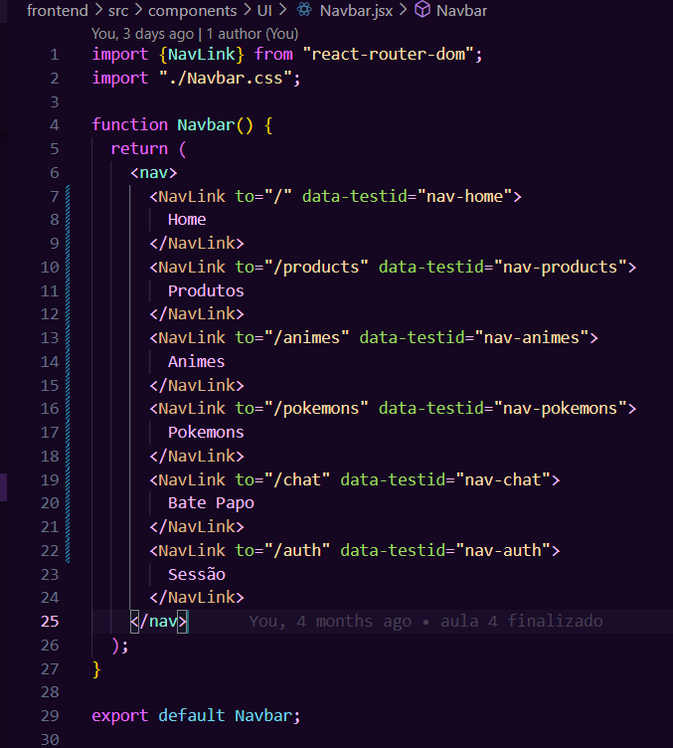
- Porém imagina que legal se quando logarmos na api nós recebessemos uma notificação do navegador? Para isto vamos também incrementar no Auth.jsx um sistema de permissão.
- Criando um useEffect para sempre perguntar se temos a permissão: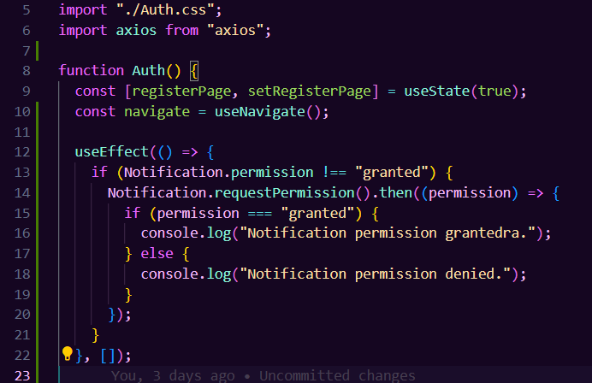
- E no login ao iniciar o projeto podemos emitir uma notificação de bem vindo, no icon precisamos ter uma url de app: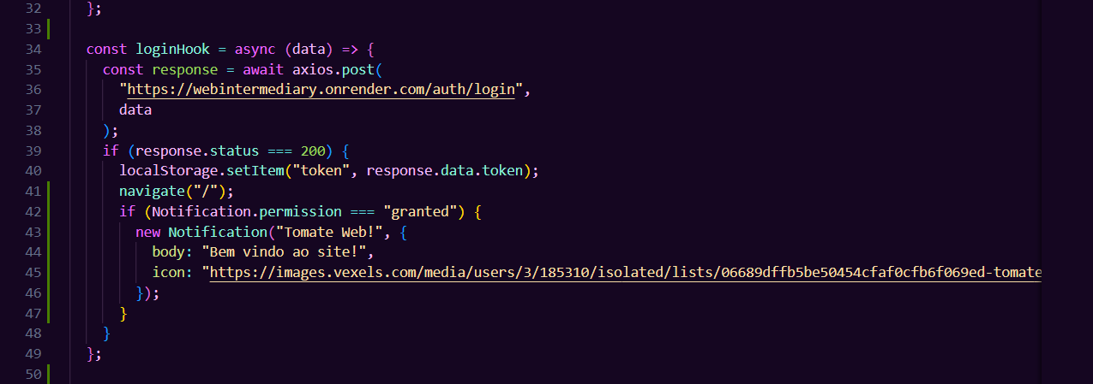
- Quando logamos perguntamos se o usuário quer receber notificações:
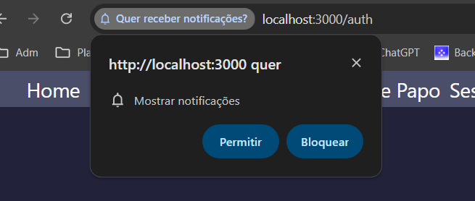
- E quando logarmos iremos receber uma notificação: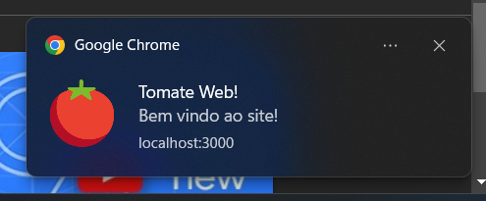
- Para criarmos mais testes de validação sobre os itens da navbar e logar: 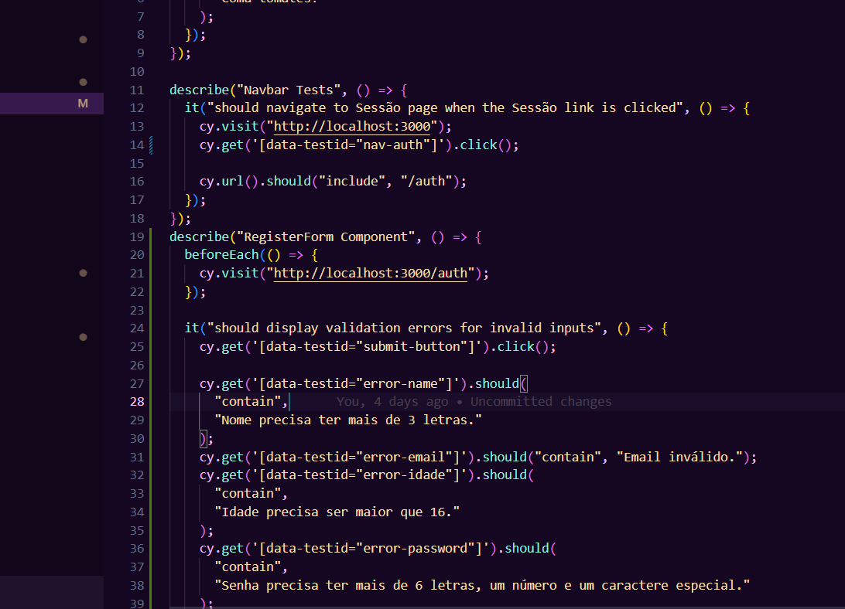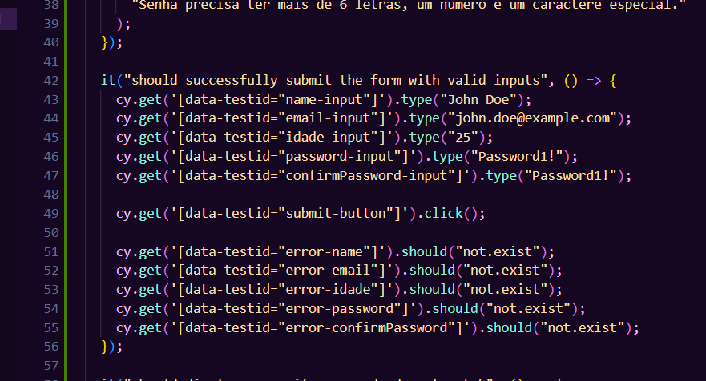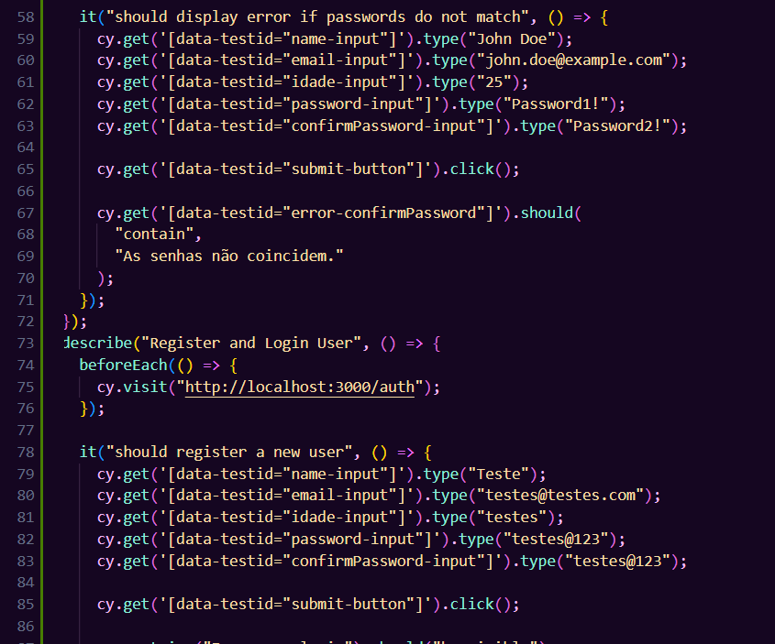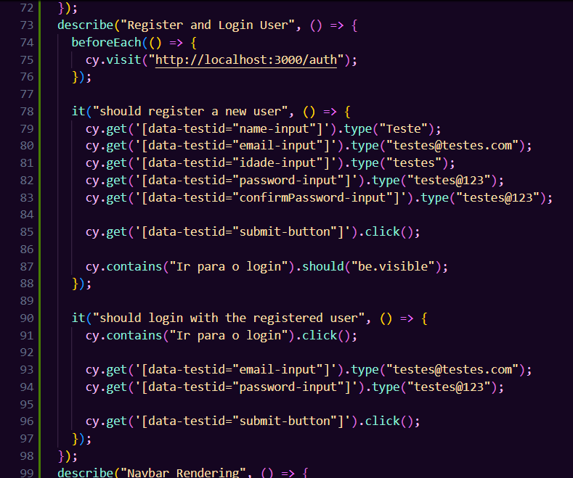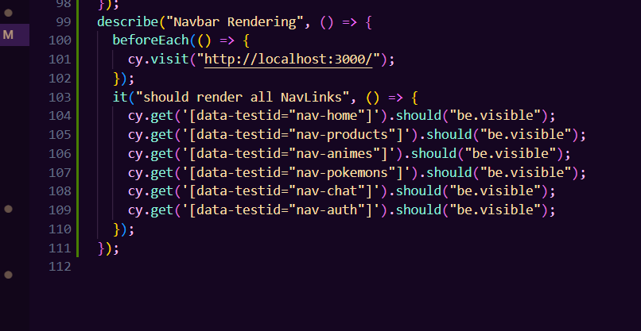
- Verificamos se todos os testes estão funcionando:
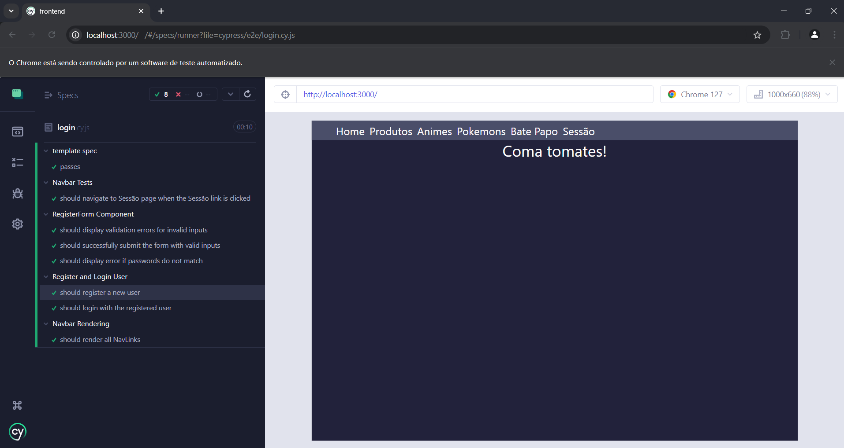
- E subir ao github: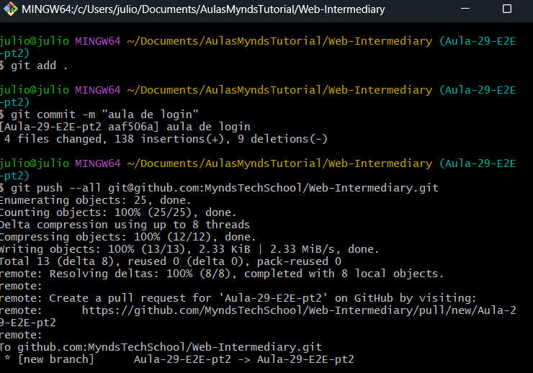
Recursos
- Git - Downloads
- Download Visual Studio Code - Mac, Linux, Windows

Observação
- Todos os arquivos de configuração já estão disponíveis e o código está no repositório da Mynds, existe um Github chamado GithubTutorial onde o professor pode entender 100% de todos os detalhes e configurações necessárias na ferramenta Git.
- Alguns testes podem falhar por conter senhas erradas cadastradas no app
Tarefas
- Sem tarefa

